**一、甘特圖**

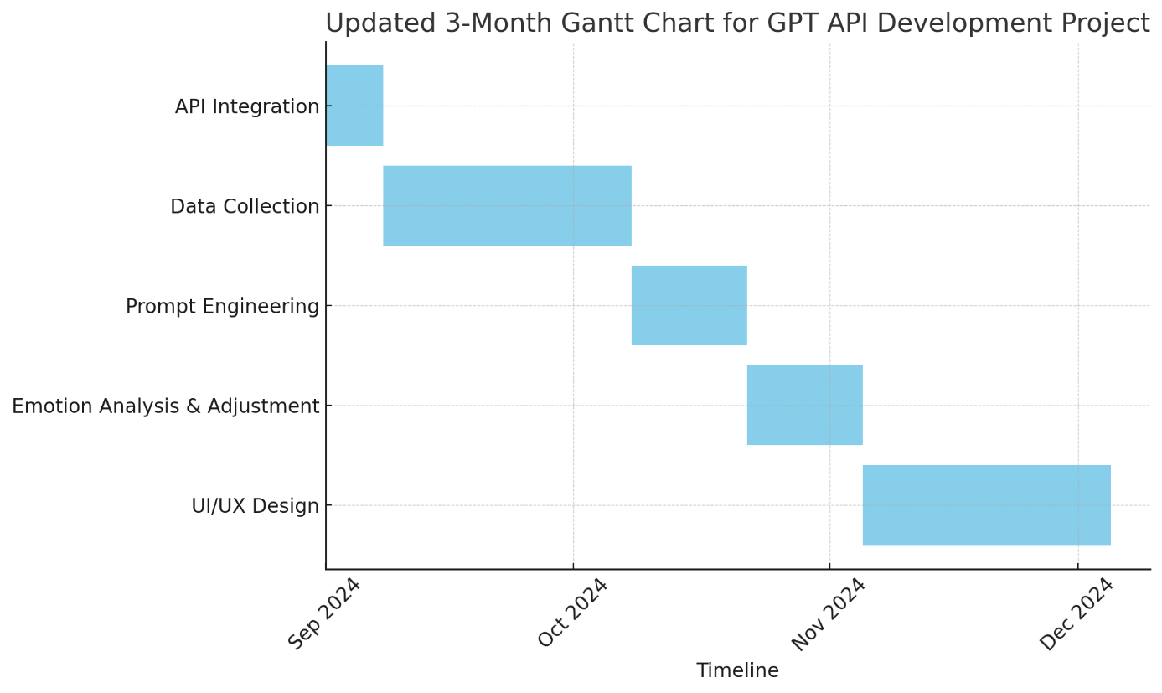

**１.API Integration** (1週，2024年9月)：將GPT API與聊天框架整合，處理輸入輸出格式。

**2.Data Collection** (1.5個月，2024年9月8日開始): 收集與情感相關的對話範例、情感標註等。

**3.Prompt Engineering** (2週，2024年10月22日開始):設計Prompt以引導GPT生成適合的情感回應。

**4.Emotion Analysis & Adjustment** (2週，2024年11月5日開始): 使用情感分析工具，根據使用者情緒調整回應。

**5.UI/UX Design** (代定，2024年11月5日開始):APP 或網頁頁面的設計

**二、花費估算**

1. API的使用

在調整後的預算估算中，針對60位試驗者，每位使用40分鐘（註１）：

(1.)GPT-4：

總共會使用 7,200,000 tokens

預計總花費：$432 美金

(2.)GPT-3.5：

總共會使用 4,800,000 tokens

預計總花費：$144 美金

2.角色形象製作( live 2d )

(一.)委託:

(1).範例: https://youtu.be/wngooyARC3Q

(2).費用: NTD 20000~50000

(二.)公共圖庫:

(1.)範例: <https://youtu.be/grzAbtw4zdI>

(2.)費用: 2080日圓

(三.)免費圖庫

(1.)範例:無

3.情緒分析工具

在調整後的預算估算中，針對60位試驗者，每位使用40分鐘

(一)Microsoft Azure Text Analytics API

(1)費用:

假設每個人每分鐘產生 1 條記錄（每條記錄含 200 字元）

60 個人 × 40 條記錄 = 2,400 條記錄

2,400 條記錄 ÷ 1,000 記錄 = 2.4 計費單位

2.4 計費單位 × $1.00 = **$2.40 美元**

(二) Google Cloud Natural Language API

(1)費用:

60 個人 × 8,000 字元 = 480,000 字元

480,000 字元 ÷ 1,000 字元 = 480 計費單位

480 計費單位 × $1.00 = **$480 美元**

**備註：**

**1. Token數量估算：**

* 每分鐘的Token使用量是根據模型生成文本的複雜度和對話長度來估算的。
* 例如：
  + **GPT-4**：通常每分鐘約使用3000個Token。
  + **GPT-3.5**：每分鐘約使用2000個Token。
* 在這次估算中，我們考慮到**60位試驗者**，每位試驗者使用**40分鐘**，總Token數量計算如下：
  + GPT-4：60人 × 40分鐘 × 3000 tokens/分鐘 = **7,200,000 tokens**
  + GPT-3.5：60人 × 40分鐘 × 2000 tokens/分鐘 = **4,800,000 tokens**

**2. 費用估算：**

* API費用通常按每1000個Token收費。以下為估算：
  + **GPT-4**：每1000 tokens約收費$0.06。
  + **GPT-3.5**：每1000 tokens約收費$0.03。
* 因此，費用計算如下：
  + GPT-4：7,200,000 tokens ÷ 1000 × $0.06 = **$432**
  + GPT-3.5：4,800,000 tokens ÷ 1000 × $0.03 = **$144**